附件3：
乘 车 须 知
会议（住宿）地点：北京卧佛山庄酒店
地址：北京市海淀区香山南辛村20号北京植物园内

- 首都国际机场 → 卧佛山庄酒店
- 出租车（1小时10分钟）：约42公里，费用约140元。
- 地铁（2小时）：机场线→“三元桥”站下车，换乘10号线→“巴沟站”下车，换乘西郊线→“香山站”下车，换乘出租车2.3公里到达。
- 机场大巴（3小时）：机场大巴中关村线→“清华科技园站”下车→步行400米，至“五道口站”换乘公交331路→“卧佛寺站”下车，换乘出租车1.9公里到达。

- 南苑机场 → 卧佛山庄酒店
- 出租车（1小时）：约42公里，费用约135元。
- 地铁（2小时23分钟）：南苑机场候机楼站乘坐501路→“西马厂北口站”下车→步行330米，至“角门东站”换乘10号线→“巴沟站”下车，换乘西郊线→“香山站”下车，换乘出租车2.3公里到达。
- 机场大巴（2小时19分钟）：南苑机场大巴公主坟专线→“角门西站”下车→步行170米，至“角门西站”换乘10号线→“巴沟站”下车，换乘西郊线→“香山站”下车，换乘出租车2.3公里到达。

- 北京南站 → 卧佛山庄酒店
- 出租车（45分钟）：约32.9公里，费用约105元。
- 地铁（1小时30分钟）：“北京南站”乘坐4号线→“海淀黄庄站”换乘10号线→“巴沟站”换乘西郊线→“香山站”下车，换乘出租车2.3公里到达。

- 北京西站 → 卧佛山庄酒店
- 出租车（40分钟）：约24公里，费用约70元。
- 地铁（1小时20分钟）：“北京西站”乘坐9号线→“六里桥站”换乘10号线→“巴沟站”换乘西郊线→“香山站”下车，换乘出租车2.3公里到达。

- 北京站 → 卧佛山庄酒店
- 出租车（55分钟）：约35公里，费用约110元。
- 地铁（1小时40分钟）：“北京站”乘坐2号线→“复兴门站”换乘1号线→“公主坟站”换乘10号线→“巴沟站”换乘西郊线→“香山站”下车，换乘出租车2.3公里到达。

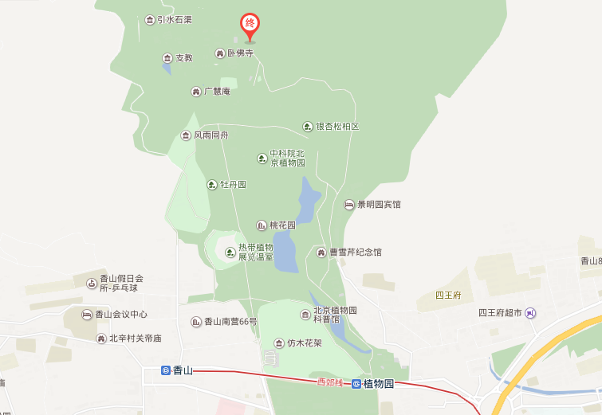
卧佛山庄

